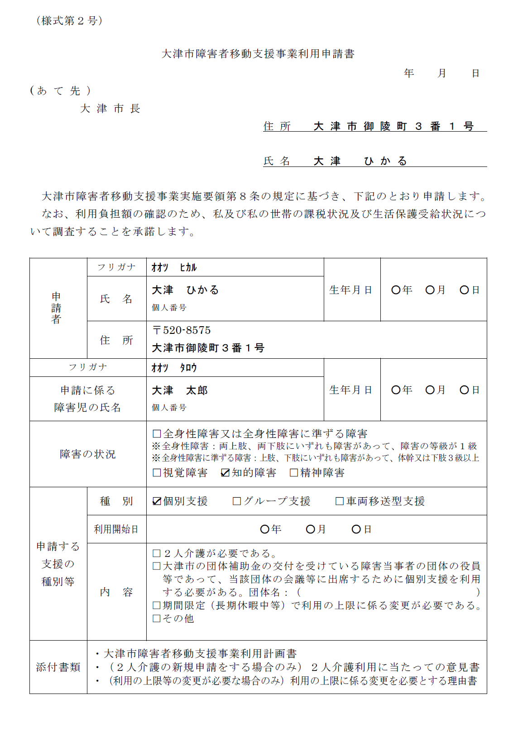

**記入例（新しく利用を開始するとき、更新をするとき）表面**

申請者

18歳以上：本人

18歳未満：保護者

※利用決定通知書を、申請者及び住所以外に

送付する必要がある場合は、裏面に送付先を

記入してください。

マイナンバー

該当する欄にチェックを

してください。

マイナンバー

申請するサービス種別全てに

チェックをしてください。

更新の場合は、７月１日と記載してください。

該当があれば、チェックをしてください。

マイナンバー